**桃園市蘆竹區113學年度光明國小第二學期 課後社團介紹**

|  |  |  |  |
| --- | --- | --- | --- |
| 社團名稱 | STEM創意科研社 | | |
| 招生年級對象 | 1~4年級 | | |
| 指導老師 | 吳育峰 | | |
| 聯絡電話 | 03-4639353 (承辦中心) | | |
| 聯絡信箱 | jessie111693104@gmail.com | | |
| 人數限制 | 上限：25人 | | 下限：10人 |
| 上課日期 | 星期五 | 時 間：15:40-17:40 | |
| 活動地點 | □ 室外 □ 地下室  ■ 教室 (近洗手台) | | |
| 學    費 | 4200元（包含材料費用） | | |
| 師資簡歷 | 【學歷】  南亞技術學院 企業管理系 畢業    【教學經歷】  教育部學伴計畫-大學伴(課輔)老師  奇異鳥國際幼兒園-直排輪教練  新北及仁幼兒園-直排輪教練  福祿貝爾大有幼兒園-滑步車教練  國際功夫學院臺灣分校-助理教練  大學職場力戰鬥營-活動企劃&小隊輔導員  國小生命教育成長營-活動企劃&小隊輔導員  國小迪士尼課輔計畫-活動企劃&小隊輔導員  【其他工作經歷】  國防部陸軍六軍團第二一砲兵指揮部-砲兵&測量兵&採購人員  西西里義式餐廳-內外場服務員  惠明盲校非視美學工作坊-服務志工  桃園行動親子車-服務志工  東海大學青年領袖社-副社長  【專長】  科學教育(科學教育(含生命科學、生態科學、物理科學、環境科學、地球科學、大氣科學、天文學、動物學、植物學、化學、計算機科學..等)、直排輪教導、管理行政(文書處理語排版、文件或檔案資料處理、轉換與整合、市場供應資訊蒐集與分析)、學術文教(教導/輔導學生技巧、數位教材設計)、補教進修(訓練、指導學員運動知識、體能及技術)、軍警保全(處理公文傳遞、交辦事項、傷患處理與搬運)  【證照】  EMT1初級救護員  【設計作品1】性別課程專題簡報  <https://drive.google.com/drive/folders/1CCmGFZdz08tM_pQ2pXDckAbyThak39MG?usp=drive_link>  【設計作品2】教學部學伴計畫教材  <https://drive.google.com/drive/folders/12dT9ego32di-sLB9FUK3_Tku_QkKojoV?usp=drive_link>  【設計作品3】社團招生海報設計  <https://drive.google.com/drive/folders/1TQEb5ZO7Z3ntp7zuMYxfoXz5-9CF3SVk?usp=drive_link> | | |
| 教學目標 | 旨在讓學生在沒有壓力負擔的情況下，自發學習，將科學教育得以落實，進而提高學生的科學素養。  這種在歡笑玩樂中學習，在學習時又能增加動手能力的教育方式，正是「STEM科學社」的神奇魔力；除了帶給孩子滿滿的科學知識，更完整體現了所謂「科學好好玩、好好玩科學」的真義！ | | |

**規 劃 十四 週**

桃園市蘆竹區113學年度光明國小第二學期課後社團計劃表

|  |  |  |  |
| --- | --- | --- | --- |
| **週次** | **單元** | **授課內容** | **材料/教具** |
| **1** | **彩虹水火箭** | 展示所有課程中的火箭，介紹火箭飛行原理，體驗模擬火箭發射過程。 | 迫擊炮水火箭  彩虹火箭  雙管水火箭  水火箭動力車  彈射龍捲風泡棉火箭  憤怒鳥遊戲組 |
| **一拋上天** | 拋體運動劃出了一道拋物線，讓我們親自操作來瞭解拋物的原理。 |
| **2** | **一箭在弦** | 自己動手製作一個專屬個人的彈射火箭，在實踐中學習。 | 風洞測試模組風洞管  有封口的彈射火箭(長)  無封口的彈射火箭(長)  火箭模型組  彈射火箭架 |
| **一飛沖天** | 製作彈射火箭發射架，一起進行試射，讓彈射火箭一飛沖天。 |
| **3** | **大軍壓境** | 利用酸鹼中和反應，製造氣體，產生壓力，使酸鹼火箭升空。 | 酸鹼火箭  瓶中氣球  氣球螺旋槳加壓式噴霧器  生活中的伯努利圖卡 |
| **發奮努力** | 透過實際實驗來驗證所學，認識伯努利原理在生活中的應用，並用它做好玩的遊戲。 |
| **4** | **爆破專家** | 透過迫擊炮水火箭的試射，運用之前所學的拋體運動，達成目標。 | 迫擊砲水火箭導彈車  長氣球火箭火箭發動機圖卡  火箭發動機講解圖卡  渦輪模型  3D風扇全息投影 |
| **牛頓定律** | 透過實際親身體會瞭解牛頓第三運動定律的原理及其應用。 |
| **5** | **氣吞虹霓** | 自己動手組裝小組的水火箭，在動手中學習科學，實踐科學。 | 水火箭水火箭箭翼黏貼套量板  彩虹火箭  發射架  水火箭發射架 |
| **氣貫長虹** | 利用氣壓和水，把小組自製的水火箭射向蔚藍天空，完成火線任務。 |
| **6** | **一觸即發** | ３、２、１、發射，讓我們實踐夢想，讓彩虹火箭順利升空。 | 彩虹火箭發射組  空氣動力車太陽系模型  水火箭動力車 |
| **弩箭離弦** | 除了利用燃油產生動力外，還可利用空氣動力學，推動車子前進。 |
| **7** | **太空漫步** | 太空人的生活大解密，讓我們來一探太空人，一起挑戰太空任務吧！ | 發條太空人訓練圖卡  太空人生活圖卡  太空衣構造圖卡  太空衣構造名稱字卡  太空人藍牙音箱  真空抽氣槍、抽氣瓶  太空人衣服  充氣火箭、鼓風機  圖卡－傳統陀螺大PK  陀螺重心、形狀實驗組  木陀螺帶繩  圖卡－陀螺動力配對  拉條式陀螺  彈簧式陀螺  摩擦力陀螺  電動遙控手機發射器機甲合金陀螺  戰鬥盤  竹蜻蜓(木質)  竹蜻蜓(塑膠)  指尖陀螺  UFO指尖陀螺飛行器 |
| **火力前線** | 為了實踐太空夢，讓我們動手製作專屬小組的火箭發射架吧。 |
| **8** | **陀螺萬花筒** | 通過展示和討論，讓學生們瞭解了陀螺的種類和歷史，學生們觀察了不同材質的陀螺，並進行分組討論和彙報。 | 木板  不銹鋼碗  傳動長軸  大齒輪(黃)  彈射陀螺  電子碼錶  尖軸陀螺  半尖半平軸陀螺  平軸陀螺  發射器  飛盤  圓木軸  魔術黏土  塑膠軸陀螺  橡膠軸陀螺  木頭軸陀螺  輕陀螺  重陀螺  慣性車  聲光陀螺  10cm保麗龍鏈球  圖卡－直升機  陀螺槍 |
| **陀螺的起源** | 讓學生們親自動手，用黏土製作自己的陀螺，並通過比賽和改進提升設計能力。 |
| **9** | **旋轉魔力** | 學生們實驗了不同類型陀螺的運動情況，記錄和分析了資料，深入理解了陀螺的運動原理。 | 木板  不銹鋼碗  傳動長軸  大齒輪(黃)  彈射陀螺  電子碼錶  尖軸陀螺  半尖半平軸陀螺  平軸陀螺  發射器  飛盤  圓木軸  魔術黏土  塑膠軸陀螺  橡膠軸陀螺  木頭軸陀螺  輕陀螺  重陀螺  慣性車  聲光陀螺  10cm保麗龍鏈球  圖卡－直升機  陀螺槍 |
| **旋轉運動會** | 聚焦於陀螺的旋轉時間，學生們通過實驗發現了影響旋轉時間的主要因素，並進行了資料記錄和結果分析。 |
| **10** | **戰鬥訓練營** | 紙陀螺的製作和測試為核心，學生們通過動手製作和測試，探索了材料和設計對陀螺性能的影響。 | 圖卡－戰鬥陀螺構造分解圖  戰鬥盤  戰鬥陀螺  單拉線發射器  齒條發射器  拉尺發射器  一代雙鑽長拉條(50cm)  電子碼錶  數碼測速儀  右旋發射器  一代短拉條  奧迪雙鑽陀螺 水平儀  戰鬥手把  戰鬥陀螺  奧迪雙鑽颶風戰魂一代陀螺  圖卡－戰鬥陀螺類型  BB114防禦型戰鬥陀螺  BB105攻擊型戰鬥陀螺  116F平衡型戰鬥陀螺  126耐力型戰鬥陀螺  B-128-02合金組裝戰鬥陀螺  遊標卡尺  爆裂陀螺下盤鐵(不限種類)  爆裂陀螺下盤鐵(8號鐵)  爆裂陀螺軸心配件(#59)  爆裂陀螺軸心配件(#106)  爆裂陀螺軸心配件(#127)  爆裂世代超Z神系列陀螺(B-00)  超Z神系列拉尺發射器  雙向拉線發射器 |
| **攻擊v.s.防禦** | 通過實驗和資料分析，學生們瞭解了影響陀螺平衡的主要因素，並分享了各自的實驗結果。 |
| **11** | **陀螺戰鬥訓練營** | 學生們學習了磁力對陀螺運動的影響，通過實驗和分析，深入理解了磁力的作用。 | 疊疊樂陀螺  戰鬥盤  霍伯曼球(角動量) 棉繩  電子碼錶  飛盤  磁力炫光陀螺 倒立陀螺  戰鬥陀螺槍  戰鬥陀螺 |
| **陀螺比賽規則** | 通過攻擊與防禦策略的討論和模擬戰鬥，讓學生們瞭解了陀螺戰鬥中的攻防技巧，並分析了各自策略的優劣。 展示自己製作的陀螺，並通過陀螺家族秀比賽，分享製作經驗和心得。 實驗不同材質的陀螺，學生們瞭解了材質對陀螺性能的影響，並記錄和分析了實驗資料。 |
| **12** | **戰鬥陀螺大賽** | 戰鬥陀螺大賽的準備和模擬戰鬥訓練，讓學生們瞭解了比賽的基本規則和策略，並分析了各自策略的優劣。熟悉陀螺比賽的規則和流程，通過類比比賽練習加深了對規則的理解。強調運動家精神的重要性，學生們通過角色扮演練習，體會並分享了運動家精神的核心價值。學習了比賽中的心理適應技巧，通過模擬比賽中的心理應對，提升了心理素質。第五節課學生們設計並展示了各自的戰鬥場地，通過討論和分享，提升了設計和表達能力。通過陀螺團體賽，學生們體驗了團隊協作的樂趣和挑戰，並分析了比賽結果。學生們進行了陀螺個人賽，通過實際比賽，提升了個人戰鬥技巧，並分享了比賽經驗。賽後分享會，學生們總結了比賽的收穫和反思，提升了自我評價和表達能力。通過具體的實驗和資料分析，培養了學生的動手能力和科學探究精神，增強了他們對科學原理和應用的理解。 | 戰鬥盤  星星卡紙  戰鬥陀螺  桌上籃球機  碰撞實驗組靜音籃球  手指彈射籃球機  圓木輪  Led手電筒  七球牛頓擺 |
| **我是神射手** | 拋物線投籃的原理是基於物理學的拋物線運動規律。當籃球被投出時，它會在空中形成一個拋物線的軌跡。拋物線是一個平面曲線，它是鏡像對稱的，並且當定向大致為U形。拋物線具有許多重要的應用，從抛物面天線或拋物線麥克風到汽車前照燈反射器到設計彈道導彈。它們經常用於物理，工程和許多其他領域。 |
| **13** | **七彩變化球** | 馬格納斯效應，以發現者古斯塔夫·馬格納斯命名，流體力學當中的現象，是一個在流體中轉動的物體（如圓柱體）受到的力。馬格努斯效應在球類運動項目中非常普遍，不僅僅是足球和乒乓球項目，在網球、棒球、排球、籃球等中都有應用，足球、排球、網球以及乒乓球等的側旋球和弧圈球的運動軌跡之所以有那麼大的弧度也是起因於馬格納斯效應。 | 馬格納斯效應飛行器  沙灘球兒童海洋球  乒乓球拍  沙灘球  充氣泵  兩格動畫片  視覺暫留（籠中鳥） 瘋狂動物城公仔兔子Judy  電動籠中鳥 |
| **瘋狂動物城** | 視覺暫留現象即視覺暫停現象又稱“餘暉效應”。人眼在觀察景物時，光信號傳入大腦神經，需經過一段短暫的時間，光的作用結束後，視覺形象並不立即消失，這種殘留的視覺稱“後像”，視覺的這一現象則被稱為“視覺暫留”。視覺暫留現象首先被中國人運用，走馬燈便是據歷史記載中最早的視覺暫留運用。 |
| **14** | **單格大電影** | 光柵動畫也稱“莫爾條紋動畫”，是18世紀法國人莫爾發現的一種光學現象。這個小實驗說明瞭，當光柵不斷移動，人眼無法分辨兩條線或兩個物體時，只能看到干涉的花紋，也就是莫爾條紋。莫爾條紋圖案具有科學和工程價值，被廣泛應用在精密測量、微品質檢測、納米材料等眾多領域。 | 光柵動畫  光柵光柵動畫  3D動畫魔盒  杜尚轉盤  視錯圖卡杜尚轉盤  圖卡－視錯覺－漩渦  圖卡－視錯覺－大圓小圓  圖卡－視錯覺－轉動的圓盤  圖卡－視錯覺－滾輪  圖卡－視錯覺－閃動的黑點  魔幻陀螺 |
| **創意視錯覺** | 人們常說“眼見為實”，親眼看到才算是真實的。其是，我們的眼睛也並不可靠，有時候我們看到的並不是真實的或正確的。我們被自己看到的東西欺騙了，這種現象叫視錯覺。視錯覺，意為視覺上的錯覺。錯視就是當人觀察物體時，基於經驗主義或不當的參照形成的錯誤的判斷和感知。 |

#課程內容將會視報名狀況以及年級分布做出調整。

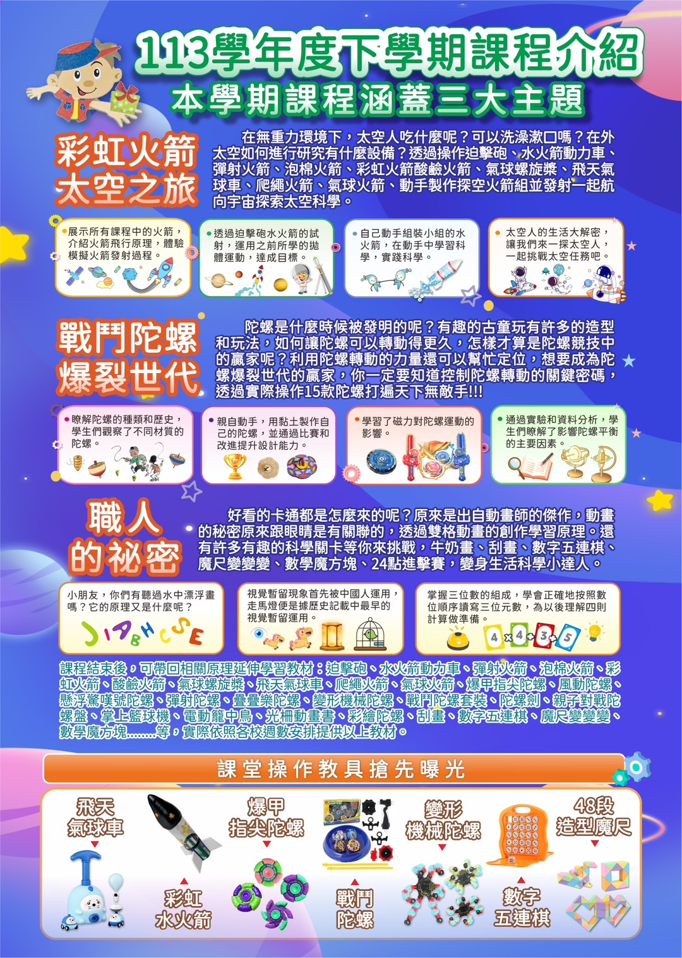**課程簡章：**

**材料明細：**

|  |  |  |  |  |  |
| --- | --- | --- | --- | --- | --- |
| **品名** | **規格**  **(每人/份)** | **數量**  **(預估15人)** | **單價** | **金額** | **用途說明** |
| 火箭智力珠 |  | 15 | 85 |  | 配合113下課堂授課原理的延伸探索教材，複習並強化概念應用。 |
| 彈射龍捲風 | 含電池 | 15 | 15 |  |
| 彈射火箭 | 吸管、箭翼3、三角迴紋針2、橡皮筋2、長竹籤2、短竹籤1、彩色膠帶 | 15 | 30 |  |
| 拉哨飛球 | 含電池 | 15 | 15 |  |
| 酸鹼火箭 | 底座、箭身、箭翼 | 15 | 75 |  |
| 手壓火箭 | 含電池 | 15 | 35 |  |
| 長氣球火箭 | 長氣球、厚紙箭翼2 | 15 | 10 |  |
| 彩虹水火箭 | 彩色膠帶、 水火箭瓶身35*20cm、透明片 水火箭鼻錐、水火箭箭翼（泡棉材質）*4 | 15 | 250 |  |
| 發射架材料包 |  | 15 | 325 |  |
| 飛天氣球車 |  | 15 | 135 |  |
| 發條太空人 |  | 15 | 30 |  |
| 爬繩火箭 |  | 15 | 65 |  |
| 爆甲指尖陀螺 |  | 15 | 35 |  |
| 風動陀螺 |  | 15 | 55 |  |
| 懸浮驚嘆號陀螺、  彈射陀螺 |  | 15 | 20 |  |
| 疊疊樂陀螺 |  | 15 | 50 |  |
| 變形機械陀螺 |  | 15 | 45 |  |
| 戰鬥陀螺套裝 |  | 15 | 285 |  |
| 陀螺劍 | 含電池 | 15 | 105 |  |
| 掌上籃球機 |  | 15 | 25 |  |
| 電動籠中鳥 | 含三號電池2顆 | 15 | 115 |  |
| 光柵動畫 |  | 15 | 40 |  |
| 彩繪陀螺 |  | 15 | 10 |  |
| 化學試劑 | 檸檬酸、蘇打粉、天然樹脂、奶粉、色素粉、清潔劑。 | 15 | 50 |  |
| 科學損耗性實驗器材 | 絕緣膠帶、泡棉膠、雙面膠、透明膠帶、衛生紙、垃圾袋、一次性桌巾、12色奇異筆、彩色筆、試飲杯、紙杯、黏土杯、塑膠試管、抹布、打火機油、橡皮筋、3號電池、釘書針、竹筷、LR44鈕扣電池、奶粉、教具折舊。 | 15 | 150 |  |
| 講師鐘點費  (含15%學校行政費) | 1堂  (120分鐘) | 14週 | 2,145 | 30,030 |
| 合計新台幣 陸 萬 零 仟 捌 佰 伍 拾 伍 元整(大寫國字) | | | | | |

材料費30,825元+鐘點費30,030元(含15%學校行政費)=60,855元

每位學生為4,200元(材料費2,055元；鐘點2,145元)

**教材圖片：**

|  |  |  |  |
| --- | --- | --- | --- |
| 113下教材 | 數量 | 單位 | 照片 |
| 火箭智力珠 | 1 | 個 |  |
| 彈射龍捲風(含電池) | 1 | 個 |  |
| 彈射火箭  (吸管、箭翼3、三角迴紋針2、橡皮筋2、長竹籤2、短竹籤1、彩色膠帶) | 1 | 份 |  |
| 拉哨飛球(含電池) | 1 | 個 |  |
| 酸鹼火箭、瓶中氣球(底座、箭身、箭翼) | 1 | 組 |  |
| 手壓火箭(含電池) | 1 | 份 |  |
| 長氣球火箭(長氣球、厚紙箭翼2) | 1 | 份 |  |
| 彩虹水火箭  (彩色膠帶、 水火箭瓶身35*20cm、透明片、水火箭鼻錐、水火箭箭翼（泡棉材質）*4) | 1 | 組 |  |
| 發射架材料包 | 1 | 套 |  |
| 飛天氣球車 | 1 | 台 |  |
| 發條太空人 | 1 | 個 |  |
| 爬繩火箭 | 1 | 個 |  |
| 爆甲指尖陀螺 | 1 | 個 |  |
| 風動陀螺 | 1 | 個 |  |
| 懸浮驚嘆號陀螺、彈射陀螺 | 1 | 份 |  |
| 疊疊樂陀螺 | 1 | 個 |  |
| 變形機械陀螺 | 1 | 個 |  |
| 戰鬥陀螺套裝 | 1 | 套 |  |
| 陀螺劍(含電池) | 1 | 個 |  |
| 掌上籃球機 | 1 | 個 |  |
| 電動籠中鳥(含三號電池2顆) | 1 | 組 |  |
| 光柵動畫 | 1 | 組 |  |
| 彩繪陀螺 | 1 | 個 |  |